|  |  |
| --- | --- |
| logomobile.png | BỘ GIÁO DỤC VÀ ĐÀO TẠO  **TRƯỜNG ĐẠI HỌC CÔNG NGHỆ TP. HCM** |

**ĐỒ ÁN MÔN HỌC**

**Website Quản lý cửa hàng thú cưng**

Ngành : **CÔNG NGHỆ THÔNG TIN**

Môn học : **CHUYÊN ĐỀ CÔNG NGHỆ PHẦN MỀM**

Giảng viên : **NGUYỄN HỮU TRUNG**

Sinh viên thực hiện : **Phan Quốc Triệu**

**Đàm Thị Thu Hà**

**Nguyễn Thị Ngọc Tuyền**

**Nguyễn Thành Tín**

TP. Hồ Chí Minh, ngày 18 tháng 11 năm 2022

Contents

LỜI MỞ ĐẦU 3

CHƯƠNG 1. TỔNG QUAN 4

Tên đề tài 4

Lý do chọn đề tài 4

Mục tiêu đề tài 4

Phương pháp nghiên cứu và công nghệ 4

Nội dung nghiên cứu 4

CHƯƠNG 2. PHÂN TÍCH THIẾT KẾ 7

1. Sơ đồ use case 11

2. Sơ đồ ERD 12

3. Sơ đồ Activity 14

CHƯƠNG 3. XÂY DỰNG CHƯƠNG TRÌNH 16

I. Giao diện trang chủ 16

II. Giao diện trang đăng kí thành viên 17

III. Giao diện trang đăng nhập 18

IV. Giao diện trang chi tiết sản phẩm 19

V. Giao diện trang giỏ hàng 20

VI. Giao diện trang đặt hàng 21

VII. Giao diện trang quản trị 22

VIII. Giao diện trang quản lý sản phẩm 23

IX. Giao diện trang quản lý đơn đặt hàng 24

X. Giao diện trang doanh thu 25

XI. Giao diện trang lịch hẹn 26

XII. Giao diện trang phân quyền 27

CHƯƠNG 4. KẾT LUẬN 28

1. Kết quả đạt được 28

2. Đánh giá phần mềm 28

2.1. Ưu điểm 28

2.2. Nhược điểm 28

3. Hướng phát triển và mở rộng đề tài 28

TÀI LIỆU THAM KHẢO

# LỜI MỞ ĐẦU

Quản lý cửa hàng là một trong những công việc tương đối phức tạp, tốn nhiều thời gian và công sức. Chính vì thế, tin học hóa trong lĩnh vực quản lí cửa hàng là một yêu cầu tất yếu. Để quản lý tốt thì chúng ta cần phải có các phần mềm tốt, phần mềm phải đảm bảo có độ bảo mật cao, dễ sử dụng và có nhiều tiện ích.

Xuất phát từ những lý do trên, chúng em thực hiện đề tài “Website Quản lý cửa hàng thú cưng” để vận dụng những kiến thức đã được học vào thực tế, xây dựng một hệ thống quản lý cửa hàng cơ bản.

Do chưa nhiều cơ hội trải nghiệm cũng như việc thực hành, nên đề tài thực hiện còn nhiều thiếu sót, chúng em mong nhận được đóng góp ý kiến của thầy để đề tài được hoàn thiện hơn.

Chúng em xin chân thành cảm ơn!

# CHƯƠNG 1. TỔNG QUAN

## Tên đề tài

* Website quản lý cửa hàng thú cưng

## Lý do chọn đề tài

* Quản lý cửa hàng là một trong những công việc tương đối phức tạp, tốn nhiều thời gian và công sức nhất là với các sản phẩm liên quan đến vật nuôi. Chính vì thế, để quản lý tốt thì chúng ta cần phải có các phần mềm tốt, phần mềm phải đảm bảo có độ bảo mật cao, dễ sử dụng và có nhiều tiện ích.
* Xuất phát từ những lý do trên, chúng em thực hiện đề tài “Website Quản lý cửa hàng thú cưng” để vận dụng những kiến thức đã được học vào thực tiễn, xây dựng một hệ thống quản lý cửa hàng cơ bản

## Mục tiêu đề tài

* Mục tiêu đề tài Xây dựng website quản lý cửa hang thú cưng với đầy đủ các tính năng cơ bản của một hệ thống thương mại điện tử cho phép người sử dụng có thể tìm kiếm, đặt hàng các sản phẩm nhanh chóng và dễ dàng. Người dùng có thể dễ dàng đặt và mua hàng trực tuyến nhanh chóng và tiện dụng - Nhân viên bán hàng có thể quản lý được thông tin khách hàng và hóa đơn bán hàng dễ dàng.

Phạm vi đề tài

Áp dụng cho các cửa hàng có qui mô nhỏ và có qui trình hoạt động nghiệp vụ tương tự.

## Phương pháp nghiên cứu và công nghệ

1. Phương pháp nghiên cứu
   * Tham khảo các website thương mại điện tử trực tuyến trên internet
2. Giải pháp công nghệ
   * Ngôn ngữ JAVA
   * Bootstrap, Jquery, HTML/CSS/JS
   * Hệ quản trị cơ sở dữ liệu SQL Server

## Nội dung nghiên cứu

1. Về lý thuyết



Java là một ngôn ngữ lập trình được sử dụng rộng rãi để viết mã cho các ứng dụng web. Ngôn ngữ này là lựa chọn phổ biến của các nhà phát triển trong hơn 2 thập niên. Hiện nay có hàng triệu ứng dụng Java đang được sử dụng. Java là một ngôn ngữ đa nền tảng, hướng đến đối tượng, lấy mạng làm trung tâm và có thể được sử dụng như một nền tảng. Đây là một ngôn ngữ lập trình nhanh, bảo mật, đáng tin cậy dùng để viết mã cho mọi thứ từ ứng dụng di động, phần mềm doanh nghiệp cho đến các ứng dụng dữ liệu lớn và công nghệ phía máy chủ.

## **Ngôn ngữ lập trình Java có công dụng gì?**

## Ngôn ngữ lập trình Java có công dụng gì?

Vì Java là một ngôn ngữ miễn phí và linh hoạt, nó có thể được dùng để phát triển các phần mềm cục bộ và phân tán. Một số công dụng phổ biến của Java bao gồm:

### 1.     Phát triển trò chơi

Nhiều trò chơi điện tử, trò chơi máy tính và di động nổi tiếng được phát triển bằng Java. Ngay cả những trò chơi hiện đại được tích hợp công nghệ tiên tiến như máy học hay thực tế ảo cũng được phát triển bằng công nghệ Java.

### 2.     Điện toán đám mây

Java thường được gọi là ngôn ngữ WORA (Viết một lần, chạy ở mọi nơi), khiến nó trở thành ngôn ngữ lý tưởng cho các ứng dụng phi tập trung dựa trên đám mây. Các nhà cung cấp đám mây chọn ngôn ngữ Java để chạy các chương trình trên nhiều nền tảng cơ sở khác nhau.

### 3.     Dữ liệu lớn

Java được dùng cho các công cụ xử lý dữ liệu có thể làm việc với những tập dữ liệu phức tạp và số lượng dữ liệu thời gian thực khổng lồ.

### 4.     Trí tuệ nhân tạo

Java là một trung tâm thư viện máy học đồ sộ. Sự ổn định và tốc độ của ngôn ngữ này rất lý tưởng cho việc phát triển ứng dụng trí tuệ nhân tạo như xử lý ngôn ngữ tự nhiên và học sâu.

### 5.     Internet vạn vật

Java đã được sử dụng để lập trình các cảm biến và phần cứng trong thiết bị biên có thể kết nối một cách độc lập với Internet.

## **Vì sao Java lại trở thành một lựa chọn phổ biến của các nhà phát triển phần mềm hiện đại?**

Java phổ biến vì nó được thiết kế để có thể dễ dàng sử dụng. Một số lý do mà nhà phát triển tiếp tục chọn Java thay vì những ngôn ngữ lập trình khác bao gồm:

### Tài nguyên học tập chất lượng cao

Java đã ra mắt từ lâu nên các nhà phát triển mới có thể tiếp cận rất nhiều tài nguyên học tập. Tài liệu chi tiết, những cuốn sách toàn diện và các khóa học sẽ hỗ trợ nhà phát triển trong quá trình học hỏi. Ngoài ra, người mới làm quen có thể bắt đầu viết mã bằng Java Cơ bản trước khi chuyển sang Java Nâng cao.

### Các chức năng và thư viện sẵn có

Khi sử dụng Java, nhà phát triển không cần phải viết mọi chức năng mới từ đầu. Thay vào đó, Java cung cấp một hệ sinh thái phong phú gồm các chức năng và thư viện sẵn có để phát triển hàng loạt ứng dụng đa dạng.

### Sự hỗ trợ tích cực của cộng đồng

Java có rất nhiều người dùng hoạt động và một cộng đồng có thể hỗ trợ nhà phát triển khi họ đối mặt với các thách thức trong việc viết mã. Phần mềm nền tảng Java cũng được duy trì và cập nhật thường xuyên.

### Công cụ phát triển chất lượng cao

Java cung cấp nhiều công cụ khác nhau để hỗ trợ chỉnh sửa tự động, gỡ lỗi, thử nghiệm, triển khai và quản lý thay đổi. Những công cụ này khiến việc lập trình bằng Java tiết kiệm thời gian và chi phí.

### Độc lập với nền tảng

Mã Java có thể chạy trên bất kỳ nền tảng cơ sở nào như Windows, Linux, iOS hoặc Android mà không cần viết lại. Đây là điều khiến ngôn ngữ này trở nên đặc biệt mạnh mẽ trong môi trường hiện nay khi chúng ta muốn chạy ứng dụng trên nhiều thiết bị.

### Bảo mật

Người dùng có thể tải mã Java không tin cậy từ trên mạng xuống và chạy mã này trong môi trường bảo mật để nó không thể gây hại. Mã không tin cậy sẽ không thể lây nhiễm vi-rút cho hệ thống máy chủ và cũng không thể đọc hoặc ghi tệp từ ổ cứng. Bạn cũng có thể cấu hình nhiều cấp độ và hạn chế bảo mật trong Java.

## **Java hoạt động như thế nào?**

Mọi ngôn ngữ lập trình đều là phương thức để giao tiếp với máy. Phần cứng của máy chỉ phản hồi thông tin giao tiếp điện tử. Các ngôn ngữ lập trình cấp độ cao như Java đóng vai trò là cầu nối giữa ngôn ngữ con người và ngôn ngữ phần cứng. Để sử dụng Java, nhà phát triển cần phải hiểu được 2 điều:

### 1. Ngôn ngữ và API Java

Đây là hoạt động giao tiếp front-end giữa nhà phát triển và nền tảng Java.

### 2. Máy ảo Java

Đây là hoạt động giao tiếp back-end giữa nền tảng Java và phần cứng cơ sở. Hãy cùng xem xét chi tiết từng yếu tố này ở bên dưới.

## **API Java là gì?**

Java xác định cú pháp và ngữ nghĩa của ngôn ngữ lập trình Java. Ngôn ngữ này bao gồm từ vựng và quy tắc cơ bản được sử dụng để viết thuật toán như kiểu dữ liệu nguyên thủy, khối if/else, vòng lặp, v.v.

API là các thành phần phần mềm quan trọng đi kèm với Nền tảng Java. Đây là những chương trình Java viết sẵn có thể “cắm vào là chạy” chức năng hiện tại trong mã của riêng bạn. Ví dụ: Bạn có thể dùng API Java để nhận ngày giờ, thực hiện các phép toán hoặc điều chỉnh văn bản.

Mọi mã ứng dụng Java do nhà phát triển viết ra thường sẽ kết hợp cả mã mới và cũ từ API và thư viện Java.

## **Máy ảo Java là gì?**

Máy ảo Java đóng vai trò là một lớp trừu tượng bổ sung giữa nền tảng Java và phần cứng máy cơ sở. Mã nguồn Java chỉ có thể chạy trên những máy cài đặt JVM. Câu trả lời cho câu hỏi vì sao lại cần đến Máy ảo Java nằm ở lịch sử lập trình.

## **Lịch sử lập trình**

Khi những ngôn ngữ lập trình tự nhiên đầu tiên được phát triển, chúng được chia thành 2 loại chính tùy vào cách những ngôn ngữ này giao tiếp với phần cứng cơ sở.

1. **Bộ biên dịch:**Chương trình hoàn chỉnh được viết bằng cú pháp giống tiếng Anh tự nhiên bằng các bộ biên dịch, sau đó ngôn ngữ sẽ biên dịch (hoặc dịch) toàn bộ mã thành mã máy. Mã được biên dịch lúc này sẽ chạy trên phần cứng.
2. **Bộ diễn giải:**Đối với các bộ diễn giải, tất cả các câu lệnh mã cấp cao được diễn giải thành mã máy khi phần cứng đang chạy.  Phần cứng sẽ chạy ngay những câu lệnh đã được viết trước khi xem xét câu lệnh tiếp theo.

## **Môi trường thời gian chạy Java**

Chương trình Java là ngôn ngữ đầu tiên kết hợp cả hai phương pháp ở trên bằng một Máy ảo Java (JVM). Bộ biên dịch mã Java được gọi là Máy ảo Java. Trước tiên, mọi tệp Java đều được biên dịch thành bytecode. Bytecode Java chỉ có thể chạy trong JVM. JVM sau đó sẽ diễn giải bytecode để chạy bytecode trên nền tảng phần cứng cơ sở. Như vậy nếu ứng dụng đang chạy trên một máy Windows, JVM sẽ diễn giải ứng dụng đó cho Windows. Nhưng nếu ứng dụng chạy trên một nền tảng mã nguồn mở như Linux, JVM sẽ diễn giải nó cho Linux.

## **Cách lập trình bằng Java**

Để bắt đầu lập trình bằng Java, bạn cần phải cài đặt một Phiên bản Java trên hệ thống của mình. Có 4 phiên bản Java chính:

1. Java phiên bản tiêu chuẩn (Java SE)
2. Java phiên bản doanh nghiệp (Java EE)
3. Java phiên bản vi mô (Java ME)

### Java SE là gì?

Java phiên bản tiêu chuẩn là nền tảng lập trình Java chính. Phiên bản này chứa toàn bộ thư viện và API mà mọi lập trình viên cần có để phát triển Java. Open Java Development Kit (OpenJDK) là phiên bản miễn phí, mã nguồn mở của Java SE.

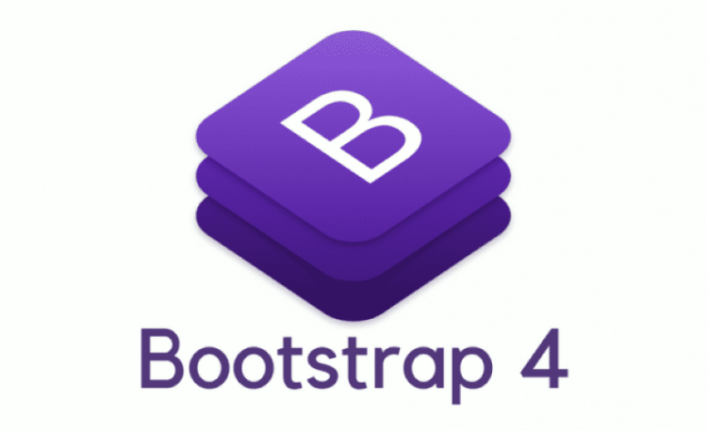

**Bootstrap là gì?**

* Bootstrap là một framework front-end miễn phí giúp phát triển các ứng dụng web nhanh và dễ dàng hơn.
* Bootstrap bao gồm các mẫu thiết kế dựa trên HTML và CSS như typography, form, button, table, navigation, modal, image carousels cũng như các plugins JavaScript tuỳ ý.
* Bootstrap cung cấp cho bạn khả năng thiết kế web responsive một cách dễ dàng.

## **So sánh Bootstrap 3 và Bootstrap 4**

* Bootstrap 4 là phiên bản Bootstrap mới nhất hiện nay, với nhiều component mới, stylesheet nhanh hơn và responsive hơn.
* Bootstrap 4 hỗ trợ các bản phát hành ổn định, mới nhất của tất cả các trình duyệt và nền tảng chính. Tuy nhiên, Internet Explorer 9 trở xuống không được hỗ trợ.

**Một lợi thế của việc sử dụng Bootstrap 4 CDN:**

* Nhiều người dùng đã tải xuống Bootstrap 4 từ MaxCDN khi truy cập một trang web khác.
* Do đó, nó sẽ được tải từ bộ đệm cache khi họ truy cập trang web của bạn, điều này dẫn đến thời gian tải nhanh hơn.
* Ngoài ra, hầu hết các CDN sẽ đảm bảo rằng một khi người dùng yêu cầu một tệp từ nó, nó sẽ được phục vụ từ máy chủ gần hộ nhất, điều này cũng dẫn đến thời gian tải nhanh hơn.

**Tại sao lại sử dụng Bootstrap?**

Lợi ích của Bootstrap:

* **Dễ dàng sử dụng:** Chỉ cần lượng kiến thức cơ bản về HTML và CSS, bất cứ ai cũng có thể sử dụng Bootstrap.
* **Các tính năng đáp ứng:** Responsive CSS của Bootstrap điều chỉnh cho điện thoại, máy tính bảng và máy tính để bàn.
* **Cách tiếp cận Mobile-first:** Trong Bootstrap, mobile-first styles là một phần của core framework.
* **Khả năng tương thích trình duyệt:** Bootstrap 4 tương thích với tất cả các trình duyệt hiện nay (Chrome, Firefox, Internet Explorer 10+, Edge, Safari và Opera).



**Microsoft SQL Server** là một [hệ quản trị cơ sở dữ liệu quan hệ](https://vi.wikipedia.org/wiki/H%E1%BB%87_th%E1%BB%91ng_qu%E1%BA%A3n_l%C3%BD_c%C6%A1_s%E1%BB%9F_d%E1%BB%AF_li%E1%BB%87u_quan_h%E1%BB%87) được phát triển bởi [Microsoft](https://vi.wikipedia.org/wiki/Microsoft). Là một [máy chủ](https://vi.wikipedia.org/wiki/M%C3%A1y_ch%E1%BB%A7) [cơ sở dữ liệu](https://vi.wikipedia.org/wiki/C%C6%A1_s%E1%BB%9F_d%E1%BB%AF_li%E1%BB%87u), nó là một [sản phẩm phần mềm](https://vi.wikipedia.org/wiki/Ph%E1%BA%A7n_m%E1%BB%81m) có chức năng chính là lưu trữ và truy xuất dữ liệu theo yêu cầu của các [ứng dụng phần mềm](https://vi.wikipedia.org/wiki/Ph%E1%BA%A7n_m%E1%BB%81m_%E1%BB%A9ng_d%E1%BB%A5ng) khác. Có thể chạy trên cùng một máy tính hoặc trên một máy tính khác trên mạng (bao gồm cả Internet).

**Mục đích khi sử dụng SQL Server là gì?**

SQL Server thông thường được sử dụng cho mục đích lưu trữ dữ liệu. Ngoài ra, nó còn mang lại những tính năng làm việc giúp người dùng làm việc hiệu quả hơn như sau:

* Giúp người sử dụng có thể duy trì việc lưu trữ bền vững.
* Cho phép bạn tạo ra nhiều cơ sở dữ liệu hơn.
* Có khả năng phân tích dữ liệu bằng SSAS
* Nó có khả năng bảo mật cao
* Việc tạo ra được các báo cáo bằng SSRS — SQL Server Reporting Services sẽ được dễ dàng hơn.
* Các quá trình sẽ được thực hiện bằng SSIS — SQL Server Integration Services.

**Một số khái niệm cơ bản về các xử lý**

* Thông thường, các xử lý bên trong một ứng dụng thường có thể sẽ được chia thành 2 loại xử lý, bao gồm: xử lý trên máy chủ và xử lý trên trạm.
* Nó có khả năng đọc và cập nhật được các dữ liệu.
* Quá trình tính toán, hiển thị dữ liệu ở trên màn hình giao diện.
* Bạn có thể sử dụng được nhiều loại ngôn ngữ lập trình khác nhau như là: C#, Java…
* Xử lý các tiêu chuẩn trên máy chủ Database Server
* Xử lý những yêu cầu liên quan đến ghi/đọc dữ liệu.
* Thực hiện quản lý đồng bộ mọi dữ liệu giữa những yêu cầu đọc ghi từ các máy trạm gửi tới.
* Thực hiện các dịch vụ quản trị dữ liệu tự động dựa theo định kỳ như backup/restore dữ liệu.

1. **Về thực tiễn**

Xây dựng website gồm các chức năng sau

* + Khách vãng lai:
    - Đăng kí thành viên
    - Xem và tìm kiếm thông tin sản phẩm
    - Thêm vào giỏ hàng
    - Xem và cập nhật giỏ hàng
  + Khách hàng
    - Có đầy đủ chức năng của khách vãng lai
    - Đăng nhập
    - Đặt hàng
    - Cập nhật đơn hàng
    - Bình luận
  + Nhân viên bán hàng
    - Đăng nhập
    - Tìm kiếm thông tin sản phẩm, khách hàng, hóa đơn
    - Xem danh sách đơn hàng
    - Xử lý đơn hàng
  + Quản tị viên
    - Có tất cả chức năng của hệ thống
    - Đăng nhập và phân quyền nhân viên

# CHƯƠNG 2. PHÂN TÍCH THIẾT KẾ

1. **KHẢO SÁT HIỆN TRẠNG VÀ XÂY DỰNG HỆ THỐNG MỚI**

# * Sau khi khảo sát em đã nắm bắt được các thông tin:

- Quản lý khách hàng: Mỗi khách hàng được quản lý các thông tin sau: họ tên, địa chỉ, số điện thoại, email, ngày sinh, ….

- Quản lý sản phẩm: mã sản phẩm, tên sản phẩm, hình sp, giá bán, ngày cập nhập, số lượng tồn, mô tả, giảm giá, …

- Quản lý danh mục: IDdanhmuc, tên danh mục

- Quản lý phân quyền, quản lý đặt lịch

- Xử lý được đơn hàng và thống kê.

* Khách hàng: người lựa chọn mặt hàng để mua. Khác với mua trực tiếp tại cửa hàng, công ty ở đây khách hàng tự thao tác thông qua từng bước cụ thể để có thể mua hàng.

2. **PHÂN TÍCH HỆ THỐNG**

Sau khi khảo sát hiện trạng của hệ thống và xây dựng hệ thống thì em dã đưa ra các tệp CSDL của “Xây dựng website quản lý cửa hàng thú cưng”

2.1 Các tệp cơ sở dữ liệu:

Gồm có 9 tệp csdl: KHACHHANG, DICHVU, DANHGIA, DONHANG, CTDONHANG, KHACHHANGROLES (phân quyền người dùng), SANPHAM, DANHMUC, THUVIENANH.

* KHACHHANG (Makh, hoten, tendangnhap, matkhau, email, diachi, dienthoai, ngaysinh, RoleID)
* DICHVU (IDDV, hoten, email, sdt, diachi, trangthai, tendichvu, ngaydat, makh)
* DANHGIA (ID, noidung, rating, ngaycapnhap, IDsp, IDkh)
* DONHANG (MaDon, thanhtoan, giaohang, ngaydat, ngaygiao, makh)
* CTDONHANG (MaDon, MaSp, soluong, gia, status)
* KHACHHANGROLES (RoleID, RoleName)
* SANPHAM (masp, tensp, hinh, giaban, ngaycapnhap, soluongton, mota, giamgia, giakhuyenmai, Iddanhmuc, IDthuvienanh)
* DANHMUC (idDanhmuc, tendanhmuc)
* THUVIENANH (IDthuvien, img1, img2, img3)

¬ Loại hàng với tệp: KHACHHANG

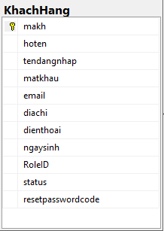

¬ Loại hàng với tệp: DICHVU

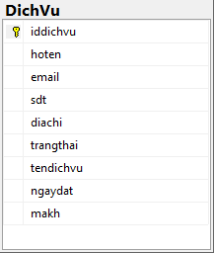

¬ Loại hàng với tệp: DANHGIA

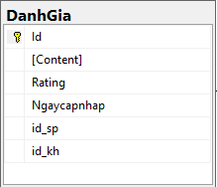

¬ Loại hàng với tệp: DONHANG

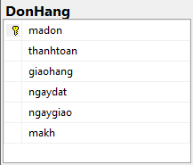

¬ Loại hàng với tệp: CTDONHANG

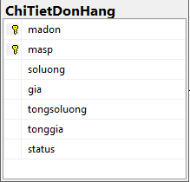

¬ Loại hàng với tệp: KHACHHANGROLES

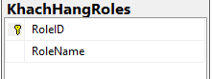

¬ Loại hàng với tệp: SANPHAM

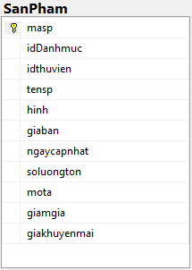

¬ Loại hàng với tệp: DANHMUC

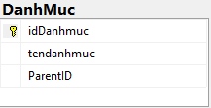

¬ Loại hàng với tệp: THUVIENANH

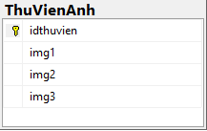

Qua quá trình khảo sát, phân tích thực trạng và xây dựng hướng phát triển cho hệ thống mới em đa xây dựng cấu trúc của hệ thống “Xây dựng Website quản lý cửa hàng thú cưng”

2.2 Xây dựng biểu đồ phân cấp chức năng

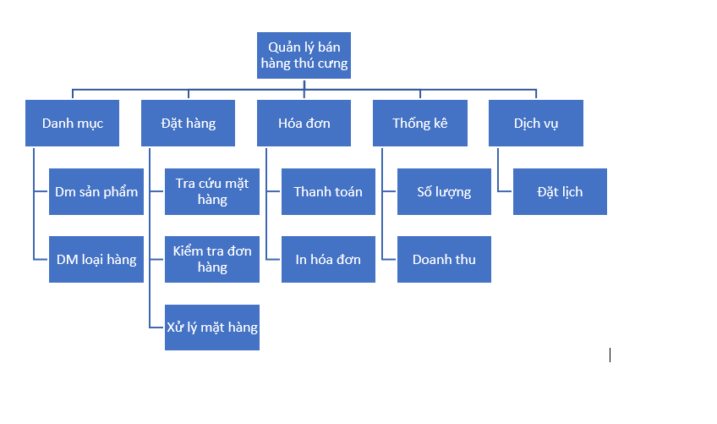

## Sơ đồ use case

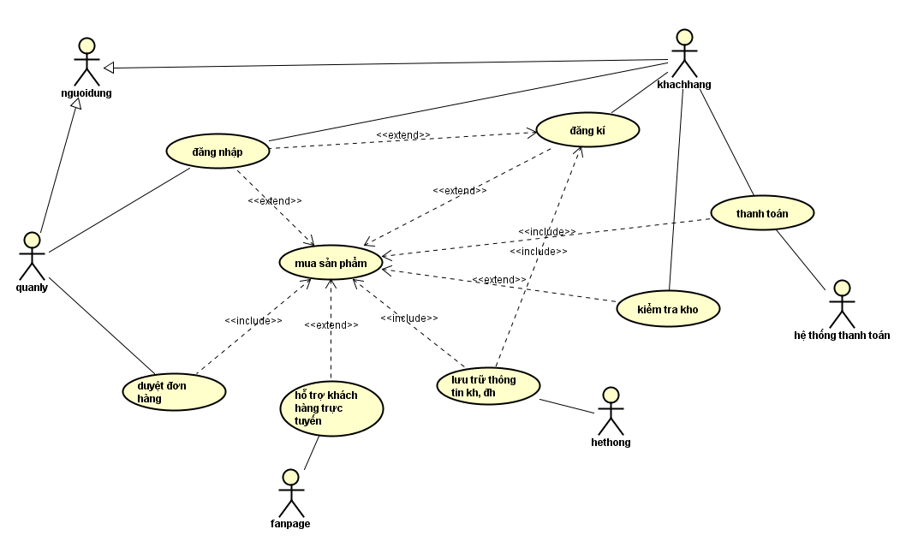

Hình 1. Sơ đồ use case tổng quát

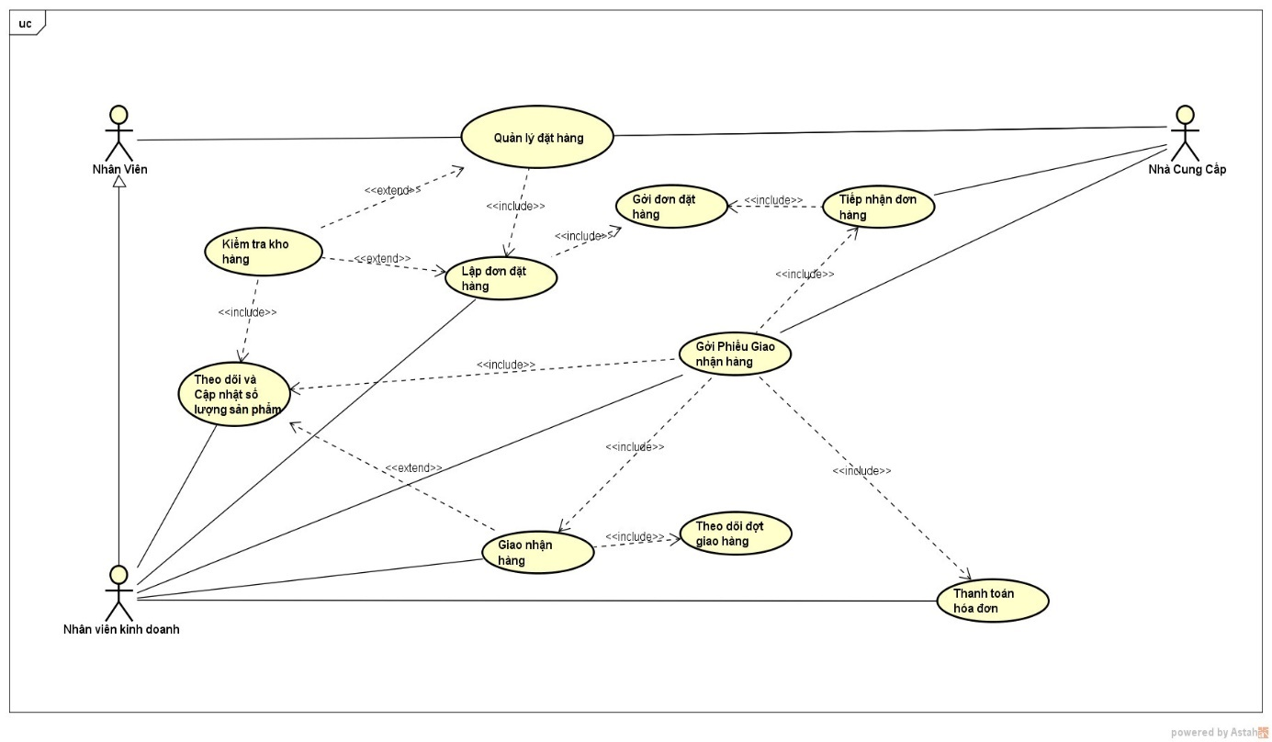

Hình 2. Sơ đồ use case đặt và nhận hàng

2.3.Xác định RBTV

R1: Mật khẩu đăng nhập phải có độ dài > 6

Nội dung: ∀n ∈ KhachHang(n.MatKhau > 6)

Bối cảnh: quan hệ KhachHang

Bảng tầm ảnh hưởng:

|  |  |  |  |
| --- | --- | --- | --- |
| **R1** | **Thêm** | **Xóa** | **Sửa** |
| NhanVien | + | - | +(MatKhau) |

R2: Ngày giao hàng không được đặt trước ngày đặt hàng

Nội dung: ∀d∈ HoaDon (d.NgayDat < d.NgayGiao)

Bối cảnh: quan hệ HoaDon

|  |  |  |  |
| --- | --- | --- | --- |
| **R2** | **Thêm** | **Xóa** | **Sửa** |
| HoaDon | + | - | +(NgayDat,NgayGiao) |

R3: Trạng thái đơn hàng phải có 1 hoặc 0

Nội dung: ∀n ∈ ChiTietDonHang(n.Status In{1,0})

Bối cảnh: quan hệ ChiTietDonHang

|  |  |  |  |
| --- | --- | --- | --- |
| **R3** | **Thêm** | **Xóa** | **Sửa** |
| ChiTietDonHang | + | - | +(Status) |

R4: Số lượng trong ChiTietDonHang <= số lượng tồn trong sản phẩm

Nội dung: ∀p∈ ChiTietDonHang, ∃n∈ SanPham (p.MaSP = n.MaSP, p.SoLuong <= n.SoLuongTon)

Bối cảnh: quan hệ ChiTietDonHang, SanPham

|  |  |  |  |
| --- | --- | --- | --- |
| **R4** | **Thêm** | **Xóa** | **Sửa** |
| ChiTietDonHang | + | - | +(SoLuong) |
| SanPham | + | + | +(SoLuongTon) |

R5: Rating trong bảng DanhGia >=0 and DanhGia <=5

Nội dung: ∀n∈ DanhGia(n.Rating >= 0, n.Rating <=5)

Bối cảnh: quan hệ DanhGia

|  |  |  |  |
| --- | --- | --- | --- |
| **R5** | **Thêm** | **Xóa** | **Sửa** |
| DanhGia | + | - | +(Rating) |

R6: Ngày cập nhật trong DanhGia >= ngày hiện tại

Nội dung: ∀n∈ DanhGia(n.NgayCapNhap >= GetDate())

Bối cảnh: quan hệ DanhGia

|  |  |  |  |
| --- | --- | --- | --- |
| **R6** | **Thêm** | **Xóa** | **Sửa** |
| DanhGia | + | - | +(NgayCapNhap) |

## Sơ đồ ERD

1. 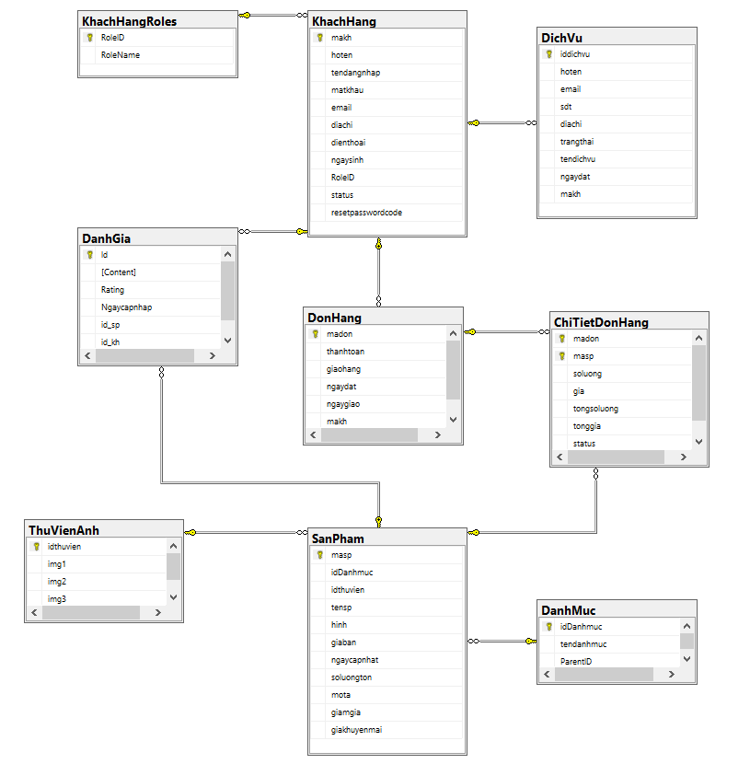

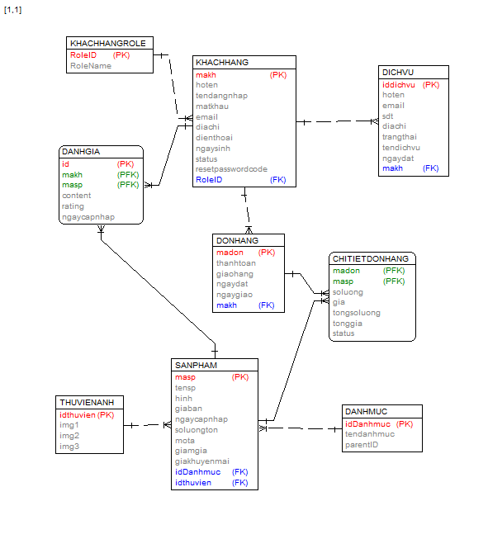

Mô tả các bảng:

Danh mục

Mô tả: Bảng lưu trữ thông tin danh mục

Khoá chính: **idDanhmuc**

|  |  |  |  |
| --- | --- | --- | --- |
| Tên trường | Kiểu dữ liệu | Rỗng, Không Rỗng | Giải thích |
| idDanhmuc | Int | Không Rỗng | Mã Danh Much |
| tendanhmuc | Nvarchar | Không Rỗng | Tên danh mục |
| parentID | Int | Không Rỗng | Tên danh mục cha |

SanPham

Mô tả: Bảng lưu trữ thông tin sản phẩm

Khoá chính: **masp**

|  |  |  |  |
| --- | --- | --- | --- |
| Tên trường | Kiểu dữ liệu | Rỗng, Không Rỗng | Giải thích |
| masp | Varchar | Không Rỗng | Mã sản phẩm |
| tensp | Nvarchar | Không Rỗng | Tên sản phẩm |
| hinh | Varchar | Không Rỗng | Hình |
| giaban | Double | Không Rỗng | Giá Bán |
| ngaycapnhap | Date | Không Rỗng | Ngày cập nhập |
| soluongton | Int | Không Rỗng | Số lượng tồn |
| mota | Nvarchar | Không Rỗng | Mô tả |
| giamgia | Int | Không Rỗng | Giảm giá |
| giakhuyenmai | Double | Không Rỗng | Giá khuyến mãi |
| idDanhmuc | Int | Không Rỗng | Mã danh mục |
| idthuvien | Int | Không Rỗng | Mã Thư Viện |

ThuVienAnh

Mô tả: Bảng lưu trữ thông tin ảnh

Khoá chính: **idthuvien**

|  |  |  |  |
| --- | --- | --- | --- |
| Tên trường | Kiểu dữ liệu | Rỗng, Không Rỗng | Giải thích |
| idthuvien | Int | Không Rỗng | Mã Thư Viện |
| img1 | Nvarchar | Không Rỗng | Ảnh 1 |
| img2 | Nvarchar | Không Rỗng | Ảnh 2 |
| img3 | Nvarchar | Không Rỗng | Ảnh 3 |

DanhGia

Mô tả: Bảng lưu trữ đánh giá của khách hàng

Khoá chính: **id**

|  |  |  |  |
| --- | --- | --- | --- |
| Tên trường | Kiểu dữ liệu | Rỗng, Không Rỗng | Giải thích |
| id | Int | Không Rỗng | Mã đánh giá |
| makh | Int | Không Rỗng | Mã khách hàng |
| masp | Int | Không Rỗng | Mã sản phẩm |
| content | Nvarchar | Không Rỗng | Nội dung |
| rating | Double | Không Rỗng | Số đánh giá |
| ngaycapnhap | Date | Không Rỗng | Ngày cập nhập |

KhachHangRole

Mô tả: Bảng lưu trữ phân quyền khách hàng

Khoá chính: **RoleID**

|  |  |  |  |
| --- | --- | --- | --- |
| Tên trường | Kiểu dữ liệu | Rỗng, Không Rỗng | Giải thích |
| RoleID | Int | Không Rỗng | Mã phân quyền |
| RoleName | Nvarchar | Không Rỗng | Tên phân quyền |

KhachHang

Mô tả: Bảng lưu trữ thông tin khách hàng

Khoá chính: **makh**

|  |  |  |  |
| --- | --- | --- | --- |
| Tên trường | Kiểu dữ liệu | Rỗng,Không Rỗng | Giải thích |
| makh | Int | Không Rỗng | Mã khách hàng |
| tenkh | Nvarchar | Không Rỗng | Tên khách hàng |
| tendangnhap | Varchar | Không Rỗng | Tên đăng nhập |
| matkhau | Varchar | Không Rỗng | Mật khẩu |
| email | Varchar | Không Rỗng | Email |
| diachi | Nvarchar | Không Rỗng | Đia chỉ |
| dienthoai | Varchar | Không Rỗng | Điện thoại |
| ngaysinh | Date | Không Rỗng | Ngày sinh |
| status | Int | Không Rỗng | Trạng thái |
| resetpasswordcode | Int | Không Rỗng | Đặt lại tài khoản |
| RoleID | Int | Không Rỗng | Mã phân quyền |

DichVu

Mô tả: Bảng lưu trữ thông tin khách hàng đặt lịch sử dụng dịch vụ tại của hàng

Khoá chính: **iddichvu**

|  |  |  |  |
| --- | --- | --- | --- |
| Tên trường | Kiểu dữ liệu | Rỗng, Không Rỗng | Giải thích |
| iddichvu | Int | Không Rỗng | Mã dịch vụ |
| hoten | Nvarchar | Không Rỗng | Họ và tên khách hàng |
| email | Varchar | Không Rỗng | Email khách hàng |
| sodt | Varchar | Không Rỗng | Số điện thoại |
| diachi | Nvarchar | Không Rỗng | Địa chỉ |
| trangthai | Bit | Không Rỗng | Trạng thái |
| tendichvu | Nvarchar | Không Rỗng | Tên dịch vụ |
| ngaydat | Date | Không Rỗng | Ngày đặt |
| makh | Int | Không Rỗng | Mã khách hàng |

DonHang

Mô tả: Bảng lưu trữ thông tin đơn hàng

Khoá chính: **madon**

|  |  |  |  |
| --- | --- | --- | --- |
| Tên trường | Kiểu dữ liệu | Rỗng, Không Rỗng | Giải thích |
| madon | Int | Không Rỗng | Mã đơn hàng |
| thanhtoan | Varchar | Không Rỗng | Phương thức thanh toán |
| giaohang | Nvarchar | Không Rỗng | Giao hàng |
| ngaydat | Date | Không Rỗng | Ngày đặt |
| ngaygiao | Date | Không Rỗng | Ngày giao |
| makh | Int | Không Rỗng | Mã khách hàng |

ChiTietDonHang

Mô tả: Bảng lưu trữ thông tin chi tiết đơn hàng của khách hàng

Khoá chính: **madon,masp**

|  |  |  |  |
| --- | --- | --- | --- |
| Tên trường | Kiểu dữ liệu | Rỗng, Không Rỗng | Giải thích |
| madon | Int | Không Rỗng | Mã đơn |
| masp | Varchar | Không Rỗng | Mã sản phẩm |
| soluong | Int | Không Rỗng | Số lượng |
| gia | Double | Không Rỗng | Giá |
| tongsoluong | Int | Không Rỗng | Tổng số lượng |
| tonggia | Double | Không Rỗng | Tổng giá |
| status | Bit | Không Rỗng | Trạng thái |

## 3. Sơ đồ Activity

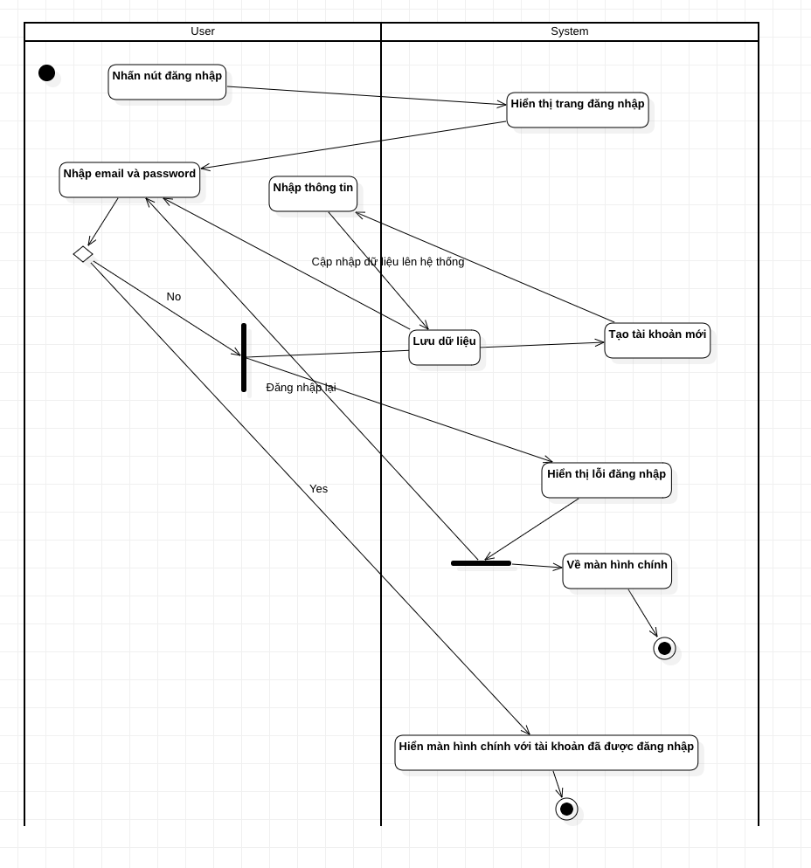

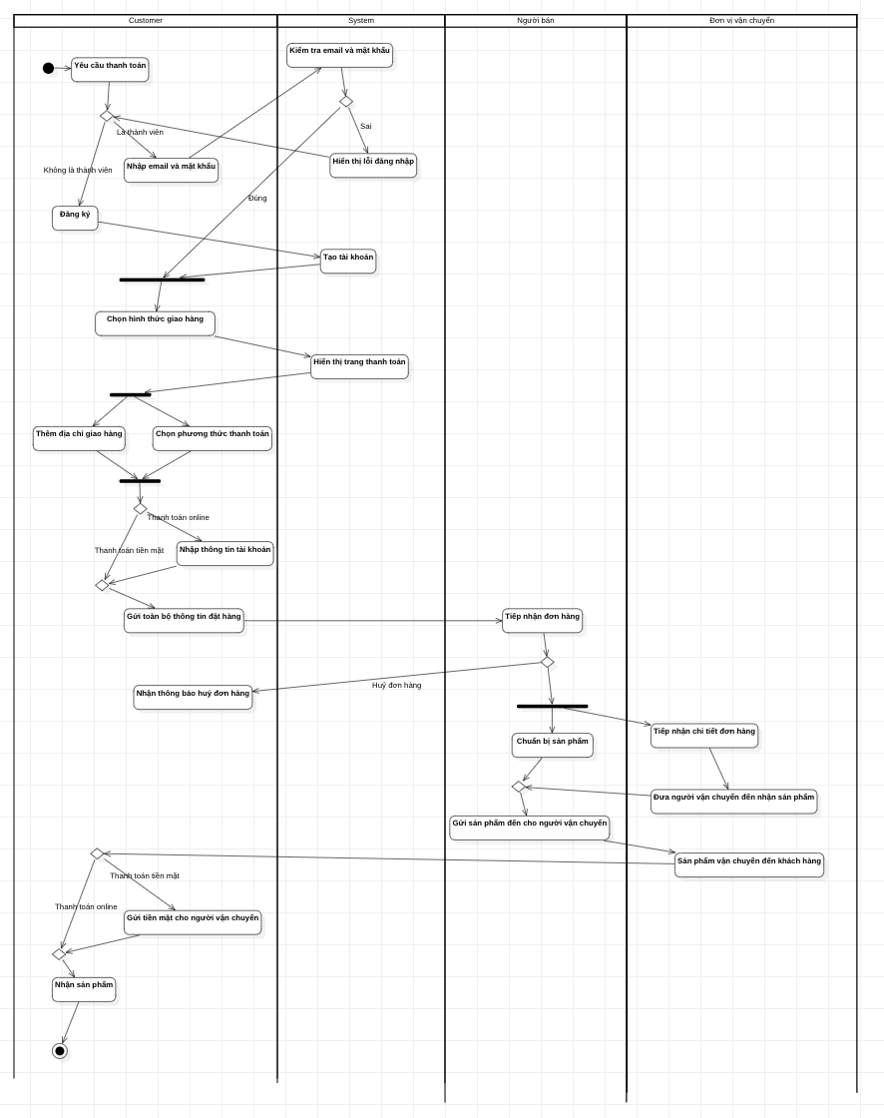

# CHƯƠNG 3. XÂY DỰNG CHƯƠNG TRÌNH

### Giao diện trang chủ

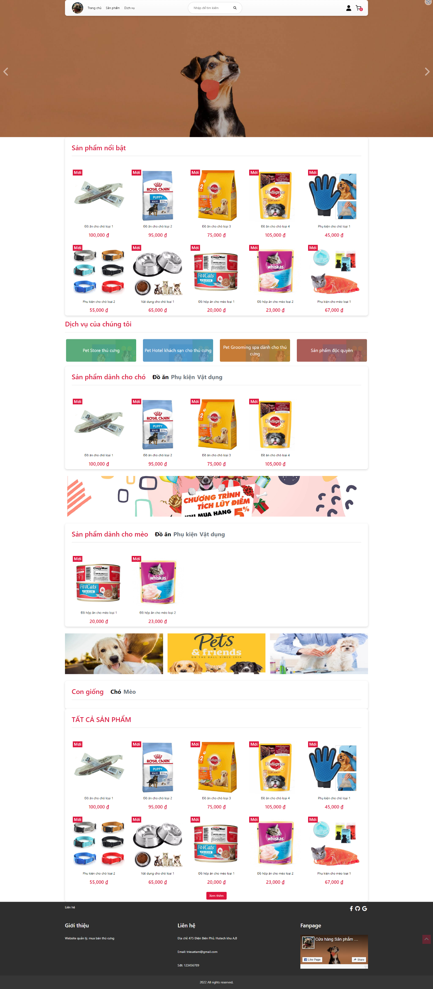

Hình 1: Giao diện trang chủ

### Giao diện trang đăng kí thành viên

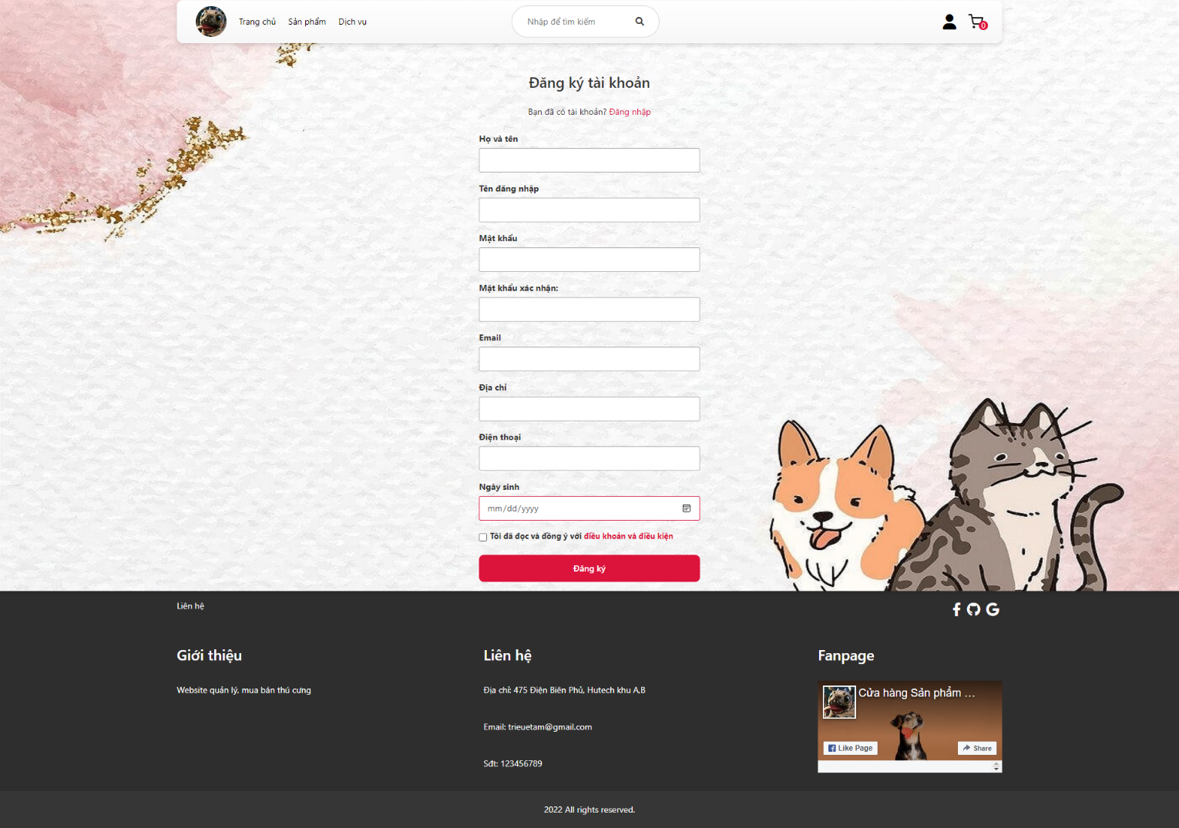

Hình 2: Giao diện trang đăng kí thành viên

### Giao diện trang đăng nhập

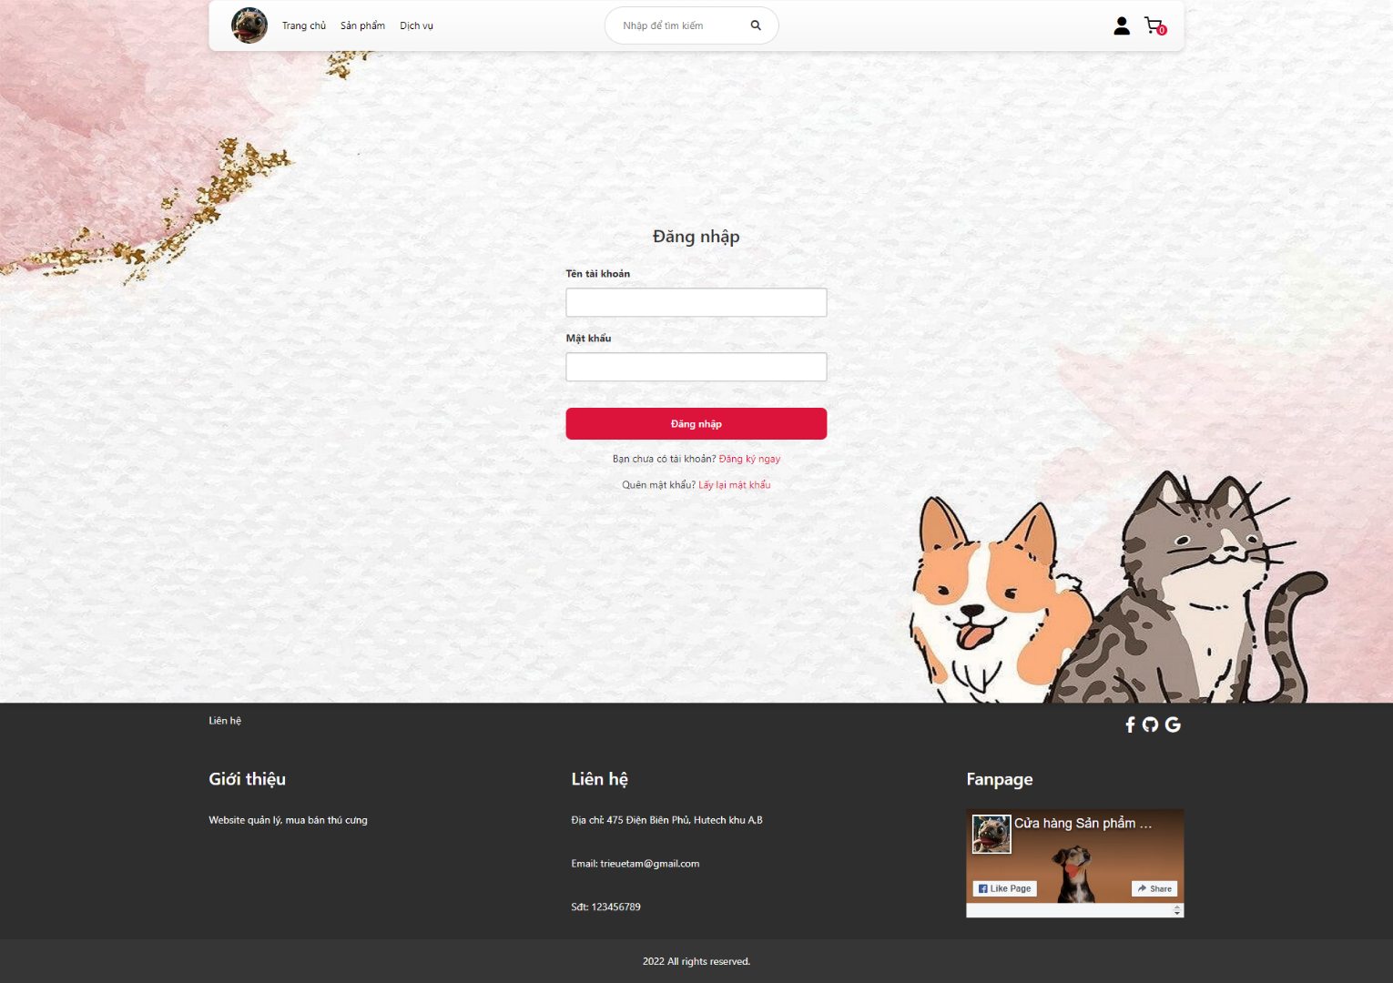

Hình 3: Giao diện trang đăng nhập

### Giao diện trang chi tiết sản phẩm

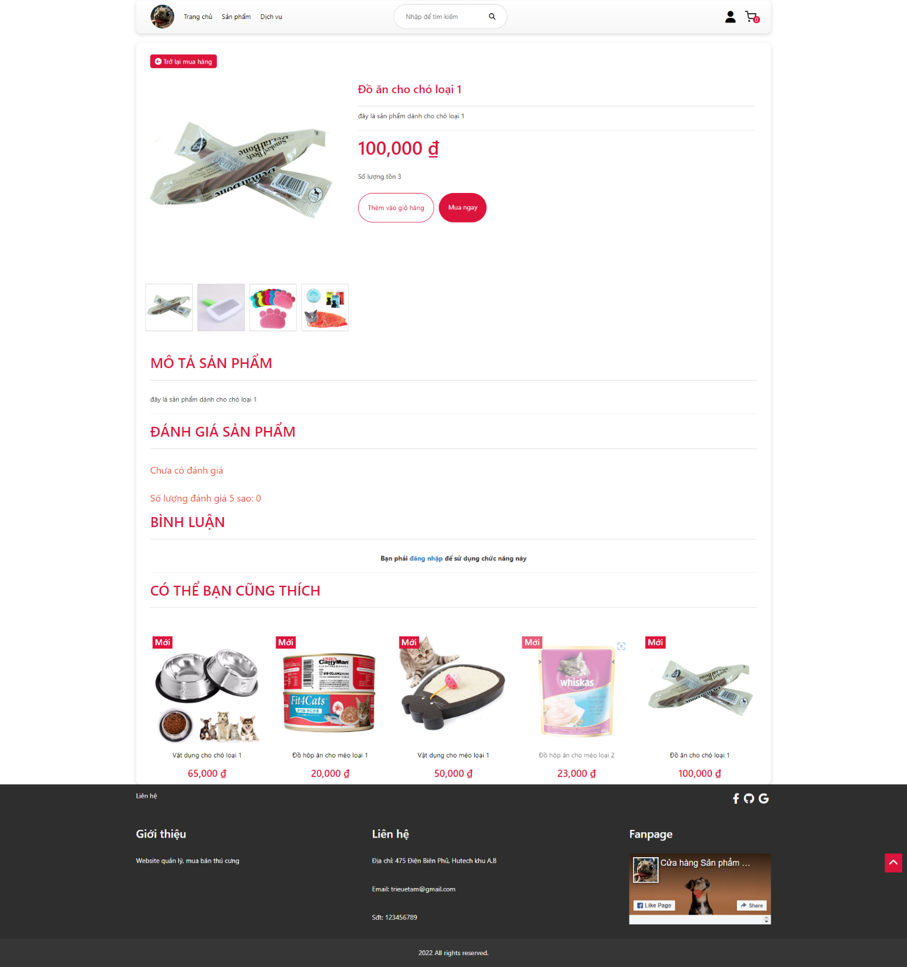

Hình 4: Giao diện trang chi tiết sản phẩm

### Giao diện trang giỏ hàng

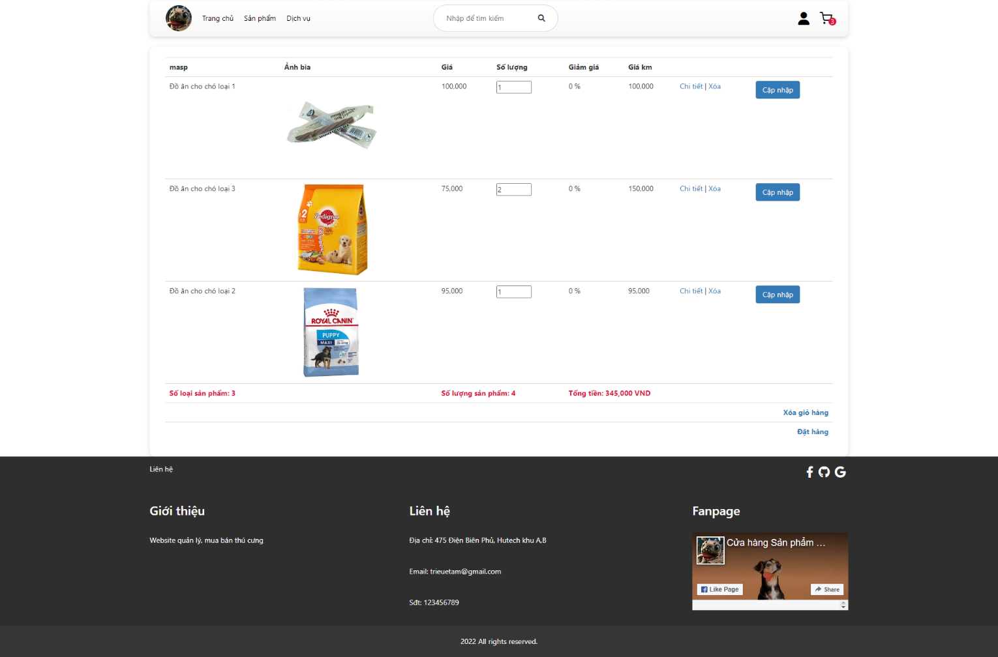

Hình 5: Giao diện trang giỏ hàng

### Giao diện trang đặt hàng

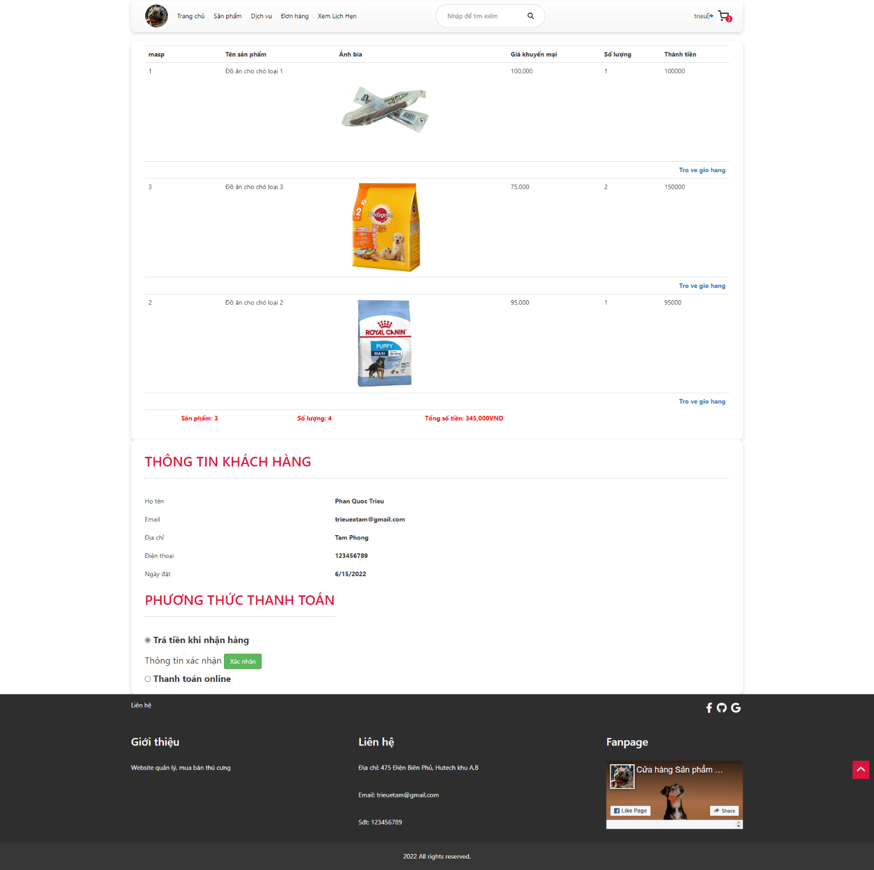

Hình 6: Giao diện trang đặt hàng

### Giao diện trang quản trị

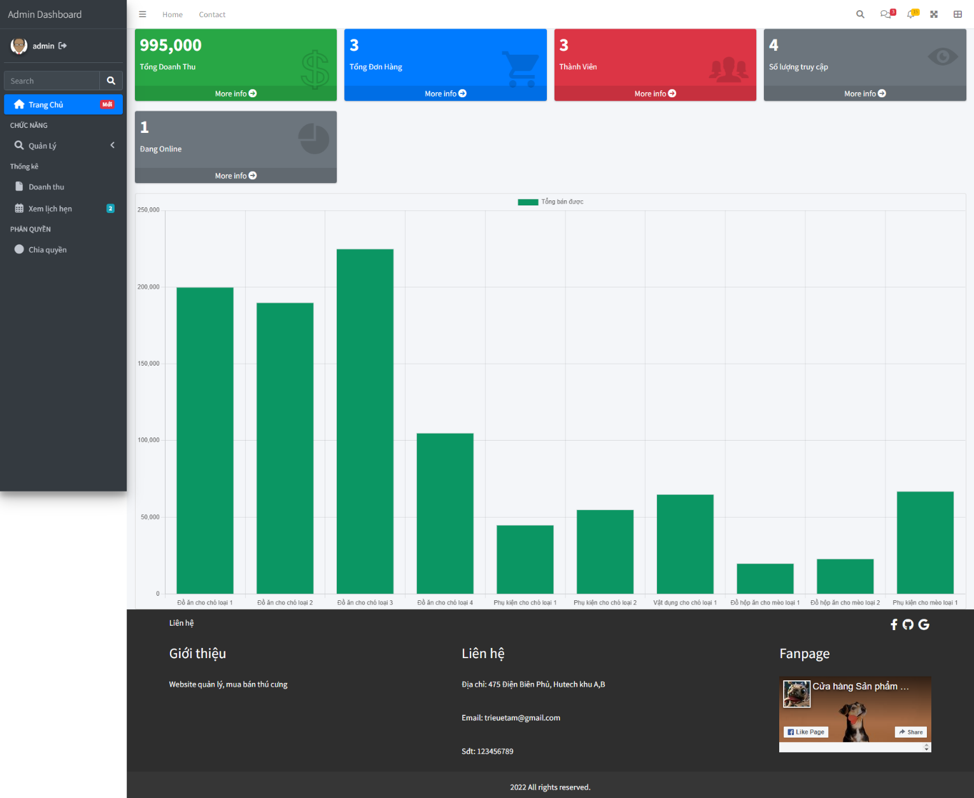

Hình 7: Giao diện trang quản trị

### Giao diện trang quản lý sản phẩm

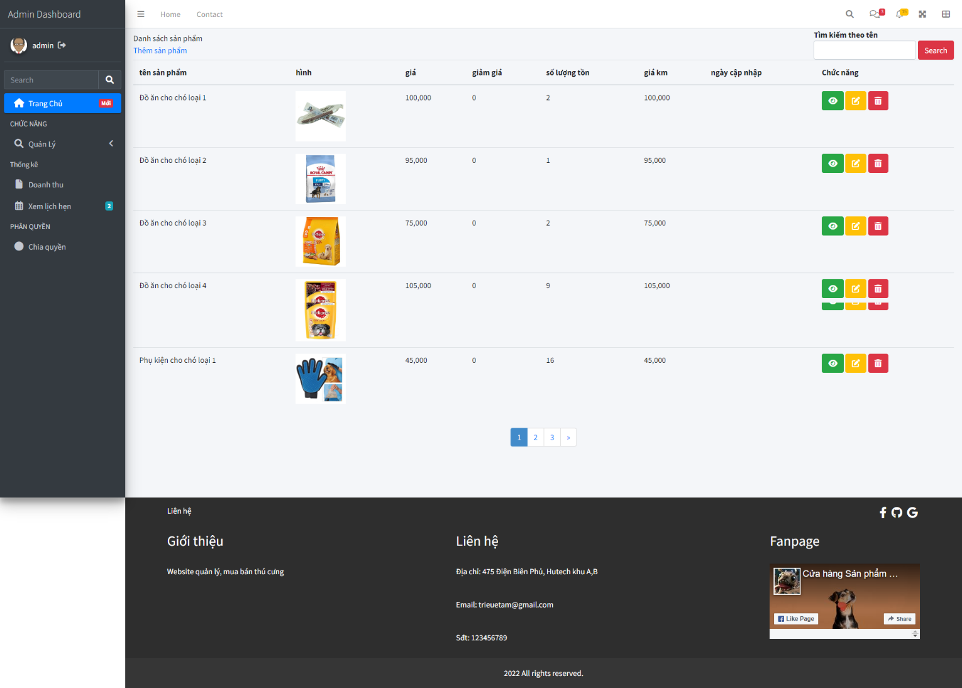

Hình 8: Giao diện trang quản lý sản phẩm

### Giao diện trang quản lý đơn đặt hàng

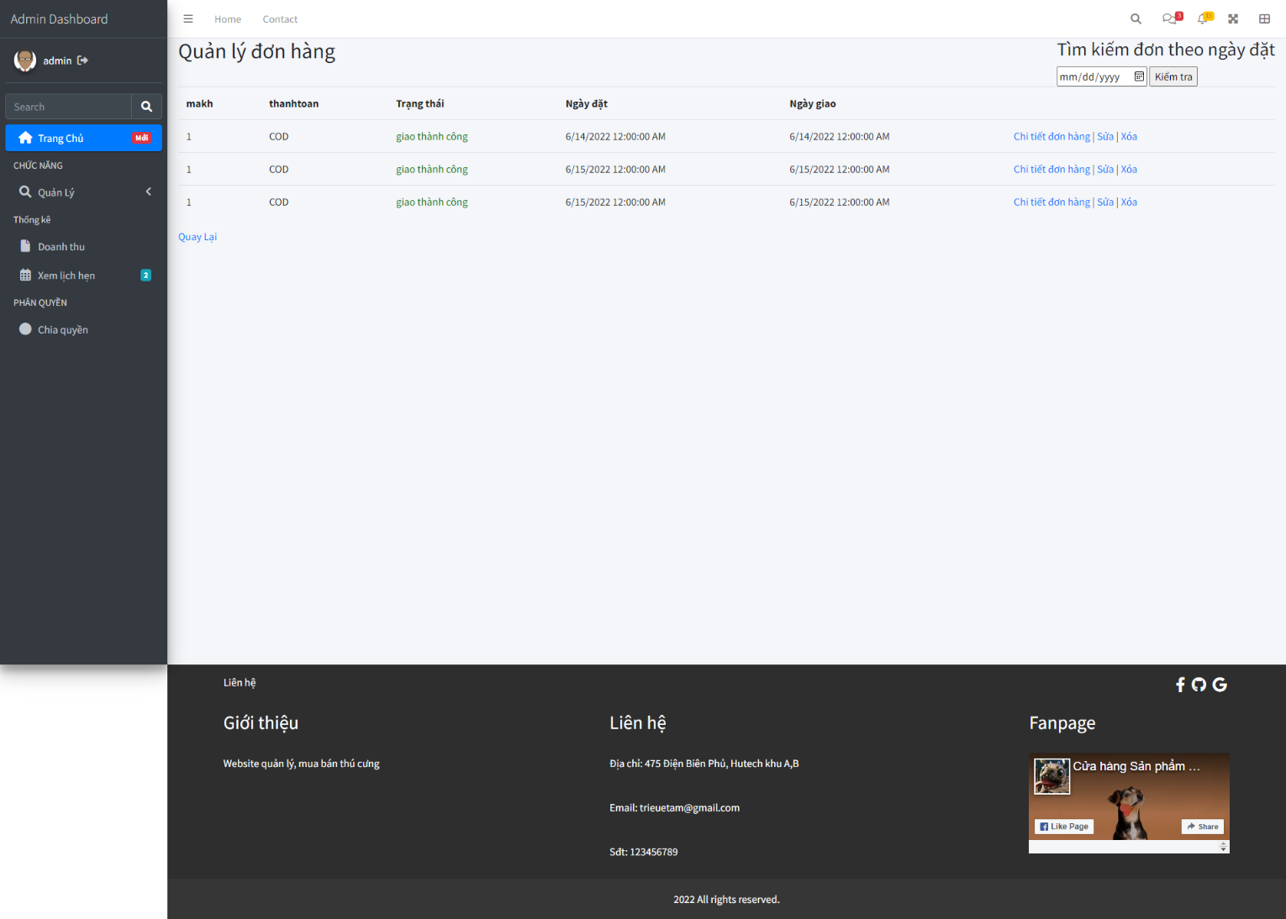

Hình 9: Giao diện trang quản lý đơn đặt hàng

### Giao diện trang doanh thu

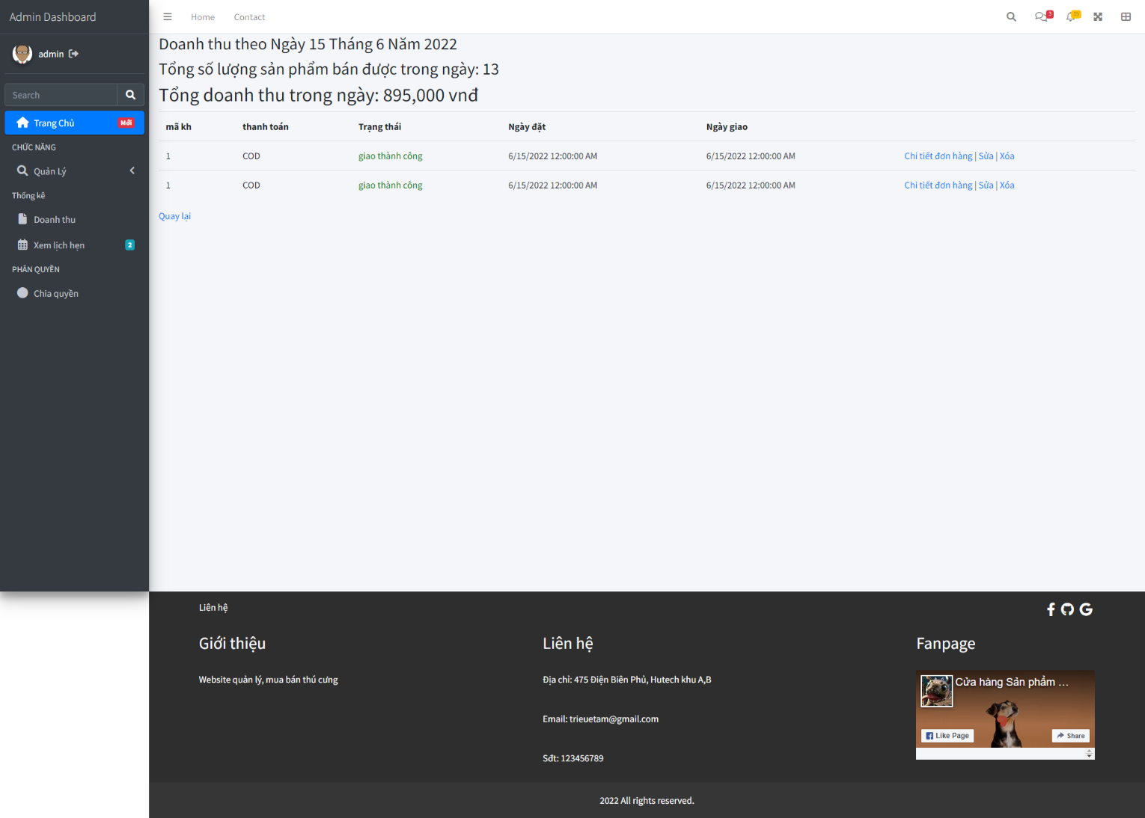

Hình 10: Giao diện trang doanh thu

### Giao diện trang lịch hẹn

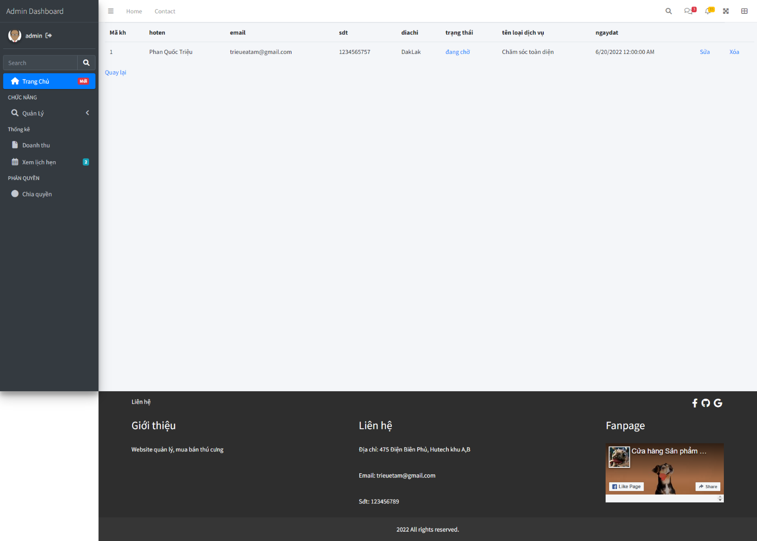

Hình 10: Giao diện trang lịch hẹn

### Giao diện trang phân quyền

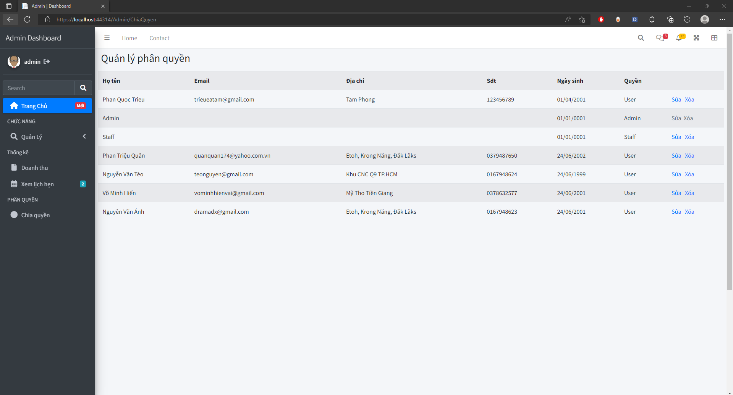

Hình 10: Giao diện trang phân quyền

# CHƯƠNG 4. KẾT LUẬN

## 1. Kết quả đạt được

Qua việc tìm hiểu xây dựng đề tài này, chúng em đã phần nào củng cố thêm kiến thức về lập trình và nắm được cách làm thế nào để xây dựng được một phần mềm, hiểu thêm về phần mềm quản lý hoạt động. Từ đó, chúng em có thể xây dựng được những phần mềm quản lý tương tự khác: quản lý thư viện, quản lý nhân sự, quản lý khách sạn…

## 2. Đánh giá phần mềm

### 2.1. Ưu điểm

* Rút ngắn được thời gian chờ đợi của khách hàng.
* Sử dụng máy tính vào việc tìm kiếm các thông tin chi tiết về đơn hàng dễ dàng, nhanh chóng, thuận tiện hơn. Lưu trữ các thông tin về khách hàng đơn giản hơn, không cần phải có nơi lưu trữ lớn.
* Với những chức năng xử lý trên website quản lý giúp công việc của nhân viên quản lý nhẹ nhàng hơn, một người cũng có thể làm được.

### 2.2. Nhược điểm

* Để xây dựng được một hệ thống quản lý tốt cần đầu tư chi phí vào máy móc, phần mềm…
* Một số trường hợp trong quản lý đơn hàng vẫn chưa giải quyết hết, lỗi phát sinh, ...

## 3. Hướng phát triển và mở rộng đề tài

Đề tài *“Website Quản lý cửa hàng thú cưng”* cần được mở rộng và xem xét trên nhiều khía cạnh hơn để phần mềm được hoàn thiện, giúp cho việc quản lý hệ thống của cửa hàng dễ dàng hơn, giảm bớt việc ghi chép sổ sách… Trong đề tài này, chúng em chỉ mới phân tích và xây dựng phần mềm đơn giản, cần phải phát triển và làm rõ thêm.

TÀI LIỆU THAM KHẢO

<https://www.w3schools.com/html/default.asp>

<https://www.w3schools.com/css/default.asp>

<https://www.w3schools.com/js/default.asp>

<https://www.w3schools.com/bootstrap4/default.asp>